Лекція 16. ОГЛЯД ТИПІВ СУЧАСНИХ БАЗ ДАНИХ

Понад тридцять років для вирішення задач організаційно-економічного управління на рівні підприємств, установ і організацій використовувались реляційні моделі бази даних.
Проте на сьогодення реляційні моделі та СКБД, що їх підтримують, не завжди задовольняють всі проблеми цифрової економіки. Реляційні бази даних є вузьким місцем WEB-проектів. Основними проблемами використання реляційних баз даних у WEB-технологіях є наступні: потреба опрацювання надвеликих обсягів даних (Big Data), які часто представлені у неструктурованому чи слабоструктурованому форматі, для яких властиві часті зміни і велика кількість користувачів; забезпечення горизонтального масштабування та робота з кластерами; необхідність підтримки агрегатів. Реляційні моделі не підтримують агрегатні дані, тому іноді їх називають безагрегатними (aggregate-ignore).
Вказані недоліки реляційних баз даних та пошуки їх усунення привели до нового напряму організації баз даних, який дістав загальну назву NoSQL. NoSQL — це нова технологія, яка охоплює ряд підходів до створення баз даних, відмінних від традиційних реляційних моделей. Слід зауважити, що термін NoSQL росшифровується як Not Only SQL — «не лише SQL», тобто це напрям розвитку баз даних не проти SQL, а за те, щоб використовувати нереляційні бази даних в тих задач, де не можливе табличне представлення даних.
Промовистими даними про розвиток NoSQL технології є рейтинг СКБД, який опублікований інформаційним виданням DB-Engines. Згідно цього рейтингу станом на лютий 2022 року в десятку лідерів поряд з такими відомими і поширеними реляційними СКБД, як Oracle, MySQL і Microsoft SQL Server, до першої десятки потрапили також системи NoSQL: СКБД MongoDB (5 місце в рейтингу) та СКБД Redis і Elasticsearch, які займають 9 і 10 місця відповідно. Всього в першій півсотні рейтингу налічується 20 систем NoSQL, що свідчить про їх стрімкий розвиток і популярність.
Розглянемо основні типи баз даних, які використовуються для організації даних в системі управління базами даних (СУБД). Вибір типу залежить від того, які операції зможе виконувати додаток та як будуть представлені дані.
7.1 Найпростіші типи баз даних
Почнемо з найпростіших типів БД, які все ще можуть зустрічатися в спеціалізованих середовищах, але в основному замінені надійними і продуктивними альтернативами.
Прості структури даних
Перший і найпростіший спосіб зберігання даних – текстові файли. Метод застосовується і сьогодні для роботи з невеликими обсягами інформації. Для поділу полів використовується спеціальний символ: кома або крапка з комою в csv-файлах датасета, двокрапка або пробіл в * nix-подібних системах:
/ Etc / passwd в * nix системі
root:x:0:0:root:/root:/bin/bash daemon:x:1:1:daemon:/usr/sbin:/usr/sbin/nologin bin:x:2:2:bin:/bin:/usr/sbin/nologin sys:x:3:3:sys:/dev:/usr/sbin/nologin sync:x:4:65534:sync:/bin:/bin/sync games:x:5:60:games:/usr/games:/usr/sbin/nologin man:x:6:12:man:/var/cache/man:/usr/sbin/nologin lp:x:7:7:lp:/var/spool/lpd:/usr/sbin/nologin mail:x:8:8:mail:/var/mail:/usr/sbin/nologin news:x:9:9:news:/var/spool/news:/usr/sbin/nologin backup:x:34:34:backup:/var/backups:/usr/sbin/nologin list:x:38:38:Mailing List Manager:/var/list:/usr/sbin/nologin nobody:x:65534:65534:nobody:/nonexistent:/usr/sbin/nologin syslog:x:102:106::/home/syslog:/usr/sbin/nologin bob:x:1000:1000:Bob Smith,,,:/home/bob:/bin/bash
Рисунок 7.1 – Приклад текстового файлу

Властивості даного типу:
- обмежений тип і рівень складності інформації, що зберігається;
- важко встановити зв'язки між компонентами даних;
- відсутність функцій паралелізму;
- практичні тільки для систем з невеликими вимогами до читання і запису;
- використовуються для зберігання конфігураційних даних;
- немає необхідності в сторонньому програмному забезпеченні.
Приклади: /etc/passwdі /etc/fstab в * nix-системах, csv-файли.
Ієрархічні бази даних
На відміну від текстових таблиць, в наступному типі БД з'являються зв'язки між об'єктами. В ієрархічних базах даних кожен запис має одного «батька». Це створює деревоподібну структуру, в якій записи класифікуються за їхніми стосункам з ланцюжком батьківських записів.

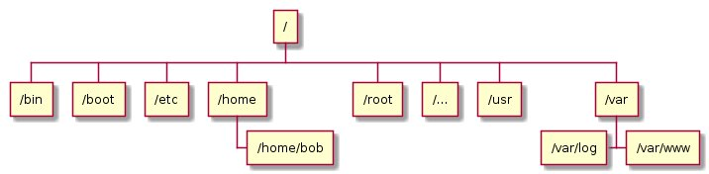Рисунок 7.2 – Приклад побудови ієрархічних зв'язків

Властивості ієрархічних баз даних:
- інформація організована у вигляді дерева з відносинами «предок-нащадок»;
- кожен запис може мати не більше одного з батьків;
- зв'язки між записами виконані у вигляді фізичних покажчиків;
- неможливо реалізувати відносини «багатьох до багатьох».
Приклади: файлові системи, DNS, LDAP.
Мережеві бази даних
Мережеві бази даних розширюють функціональність ієрархічних: записи можуть мати більше одного батька. А значить, можна моделювати складні відносини.
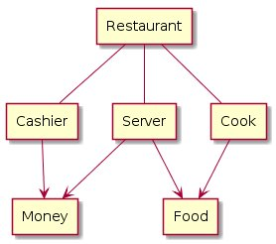
Рисунок 7.3 – Приклад зв'язків в мережевій базі даних
Властивості мережевих баз даних:
- мережеві бази даних подаються не деревом, а загальним графом;
- обмежені тими ж шаблонами доступу, що ієрархічні БД.
Приклади бази: IDMS.

7.2 Реляційні БД
SQL бази даних
Реляційні бази даних – найстаріший тип досі широко використовуваних БД загального призначення. Дані та зв'язки між даними організовані за допомогою таблиць. Кожен стовпець у таблиці має ім'я і тип. Кожен рядок представляє окремий запис або елемент даних в таблиці, який містить значення для кожного з стовпців.
Властивості:
- поле в таблиці, зване зовнішнім ключем, може містити посилання на стовпці в інших таблицях, що дозволяє їх з'єднувати;
- високоорганізована структура і гнучкість робить реляційні БД потужними і такими, що адаптуються до різних типів даних;
- для доступу до даних використовується мова структурованих запитів ( SQL );
- надійний вибір для багатьох додатків.
Приклади баз: MySQL, MariaDB, PostgreSQL, SQLite.
7.3 NoSQL бази даних
NoSQL – група типів БД, що пропонують підходи, відмінні від стандартного реляційного шаблону. Говорячи NoSQL, мають на увазі або «не-SQL», або «не тільки SQL», щоб уточнити, що іноді допускається SQL-подібний запит.
Бази даних «ключ-значення»
У базах даних «ключ-значення» для зберігання інформації ви предоставляте ключ і об'єкт даних, який потрібно зберегти. Наприклад, JSON-об'єкт, зображення або текст. Щоб зробити запит, відправляєте ключ і отримуєте blob-об'єкт .

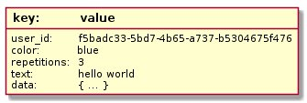
Рисунок 7.4 – Приклад бази даних «ключ-значення»

Властивості:
- сховища забезпечують швидкий доступ з незначними витратами;
- часто зберігають дані конфігурацій і інформацію про стан даних, представлених словниками або хешем;
- немає жорсткої схеми відносини між даними, тому в таких БД часто зберігають одночасно різні типи даних;
- розробник відповідає за визначення схеми іменування ключів і за те, щоб значення мало відповідний тип / формат.
Приклади: Redis, memcached, etcd.
Документні бази даних
Документні бази даних (також документоорієнтовані БД або сховища документів), спільно використовують базову семантику доступу і пошуку сховищ ключів і значень. Такі БД також використовують ключ для унікальної ідентифікації даних. Різниця між сховищами «ключ-значення» і документними БД полягає в тому, що замість зберігання blob-об'єктів, документоорієнтовані бази зберігають дані в структурованих форматах – JSON, BSON або XML.
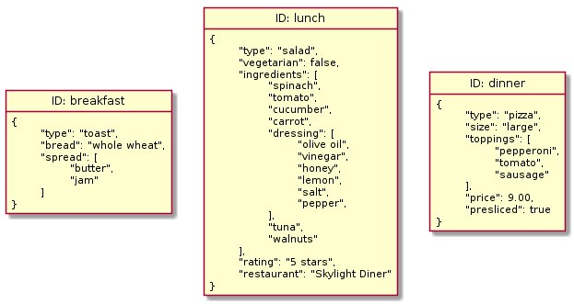
Рисунок 7.5 – Приклад документної бази даних

Властивості:
- база даних не виділяє окремий формат або схему;
- кожен документ може мати свою внутрішню структуру;
- документні БД є хорошим вибором для швидкої розробки;
- в будь-який момент можна змінювати властивості даних, не змінюючи структуру або самі дані.
Приклади: MongoDB, RethinkDB.
Графові бази даних
Замість зіставлення зв'язків з таблицями і зовнішніми ключами, графові бази даних встановлюють зв'язки, використовуючи вузли, ребра і властивості.
Графові бази представляють дані у вигляді окремих вузлів, які можуть мати будь-яку кількість пов'язаних з ними властивостей.
Властивості:
- виглядають аналогічно мережевим;
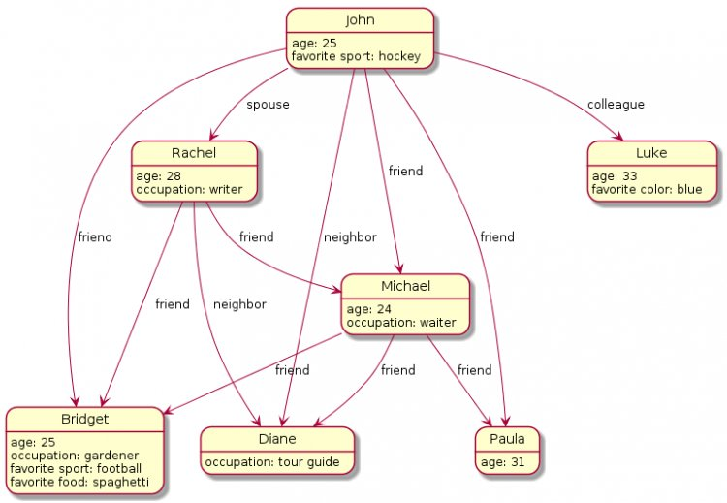
Рисунок 7.6 – Приклад графової бази
- фокусуються на зв'язках між елементами;
- явно відображають зв'язки між типами даних;
- не вимагають покрокового обходу для переміщення між елементами;
- немає обмежень в типах зв'язків.
Приклади: Neo4j, JanusGraph, Dgraph.
Стовбчикові бази даних
Стовбчикові бази даних (також нереляційні колоночні сховища або бази даних з широкими стовпцями) належать до сімейства NoSQL БД, але зовні схожі на реляційні БД. Як і реляційні, стовпчикові БД зберігають дані, використовуючи рядки і стовпці, але з іншим зв'язком між елементами.
У реляційних БД всі рядки повинні відповідати фіксованій схемою. Схема визначає, які стовпчики будуть в таблиці, типи даних та інші критерії. У стовпчикових базах замість таблиць є структури – «стовпчик сімейства». Сімейства містять рядки, кожна з яких визначає власний формат. Рядок складається з унікального ідентифікатора, що використовується для пошуку, за яким слідують набори імен та значень стовпців.
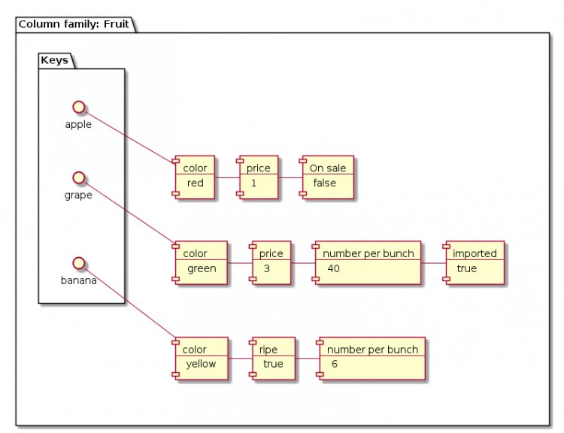 Рисунок 7.7 – Приклад стовпчикової бази

Властивості стовпчикової бази:
- БД зручні при роботі з додатками, що вимагають високої продуктивності;
- дані та метадані доступні по одному ідентифікатору;
- гарантоване розміщення всіх даних з рядка в одному кластері, що спрощує сегментацію і масштабування даних.
Приклади: Cassandra, HBase.
Бази даних часових рядів
Бази даних часових рядів створені для збору і управління елементами, що змінюються з плином часу. Більшість таких БД організовані в структури, які записують значення для одного елемента. Наприклад, можна створити таблицю для відстеження температури процесора. Усередині кожне значення буде складатися з тимчасової мітки і показника температури. У таблиці може бути декілька метрик.
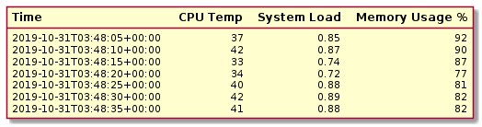
Рисунок 7.8 – Приклад бази даних часових рядів

Властивості бази даних часових рядів:
- орієнтовані на запис;
- призначені для обробки постійного потоку вхідних даних;
- продуктивність залежить від кількості відслідковуваних елементів, інтервалу опитування між записом нових значень і фактичного корисного навантаження даних.
Приклади: OpenTSDB, Prometheus, InfluxDB, TimescaleDB.
7.4 Комбіновані типи
NewSQL і багатомодельні БД є різними типами баз даних, але вирішують одну групу проблем, викликаних полярними підходами SQL або NoSQL-стратегії. Чому б не об'єднати переваги обох груп? Розглянемо комбіновані типи.
NewSQL бази даних
NewSQL бази даних успадковують реляційну структуру і семантику, але побудовані з використанням більш сучасних, масштабованих конструкцій. Мета – забезпечити більшу масштабованість, ніж реляційні БД, і більш високі гарантії узгодженості, ніж в NoSQL. Компроміс між узгодженістю і доступністю є фундаментальною проблемою розподілених баз даних, описаних теоремою CAP.
Властивості:
- можливість горизонтального масштабування;
- висока доступність;
- велика продуктивність і реплікація;
- невеликий функціонал і гнучкість;
- чимале споживання ресурсів і необхідність спеціалізованих знань для роботи з базою даних.
Приклади: MemSQL, VoltDB, Spanner, Calvin, CockroachDB, FaunaDB, yugabyteDB.
Багатомодельні бази даних
Багатомодельні бази даних – бази, які поєднують функціональні можливості кількох видів БД. Переваги такого підходу очевидні – одна і та ж система може використовувати різні уявлення для різних типів даних.
Спільне розміщення даних з декількох типів БД в одній системі дозволяє виконувати нові операції, які в іншому випадку були б ускладнені або неможливі. Наприклад, багатомодельні бази можуть дозволити користувачам отримати доступ до даних, що зберігаються в різних типах БД, і управляти ними в рамках одного запиту, а також підтримують узгодженість даних при виконанні операцій, що змінюють інформацію відразу в декількох системах.
Властивості:
- допомагають зменшити навантаження на СУБД;
- дозволяють розширюватися до нових моделей у міру зміни потреб без внесення змін до базової інфраструктури;
- забезпечують безперервний доступ і простий розподіл даних;
- мають лінійну масштабованість і прості для розробки.
Приклади: ArangoDB, OrientDB, Couchbase.
На сьогодення не існує універсальної, інтегрованої системи, що могла б задовольнити всі вимоги цифрової економіки. Тому для задач, які потребують підтримку трансакцій, за умови їх централізованого опрацювання, підходять класичні реляційні СКБД, для надвеликих розподілених даних – системи NewSQL. Для зберігання і опрацювання розподілених, неструктурованих WEB-орієнтованих даних найбільш оптимальними є бази даних NoSQL

